Kestävä kehitys ja luonnonvarojen kestävä käyttö. YK:n julistaman kansainvälisen biodiversiteettivuoden 2010:n merkityksestä.
Luento ja keskustelun alustus Pasilan kirjastossa 15. 4. 2010
Mauri Åhlberg FLS, Biologian ja kestävän kehityksen didaktiikan professori, Helsingin yliopisto
Kotisivu: http://www.helsinki.fi/people/mauri.ahlberg
Tärkein tutkimus- ja kehittämishanke: LuontoPortti/NatureGate: http://www.naturegate.net
IUCN CEC-jäsen: http://www.iucn.org/about/union/commissions/cec/?2614/
FLS = Fellow, The Linnean Society of London: http://www.linnean.org/
FACEBOOK: http://www.facebook.com/people/Mauri-Ahlberg/100000393951781
BLOGI: http://blogs.helsinki.fi/maahlber/author/maahlber/
sähköposti: mauri.ahlberg@helsinki.fi
Esityksen katselu tavallisella selaimella (Firefox, Opera, Safari jne.) CmapTools-ohjelmalla tehdystä käsitekartasta: http://cmap.helsinki.fi/rid=1H671MW3Z-JN9JL5-2PM/Biodiversiteetti_esitys_15.4.2010_Pasilan_kirjasto.cmap
Microsoftin Internet Explorer –selaimen versio 6 sopii CmapToolsin katseluun, mutta vanahentuneena ja epäluotettavana EI sovi LuontoPortin lajien tunnistamisessa käytettäväksi, koska sen muisti ei ole kelvollinen, se laskee väärin.
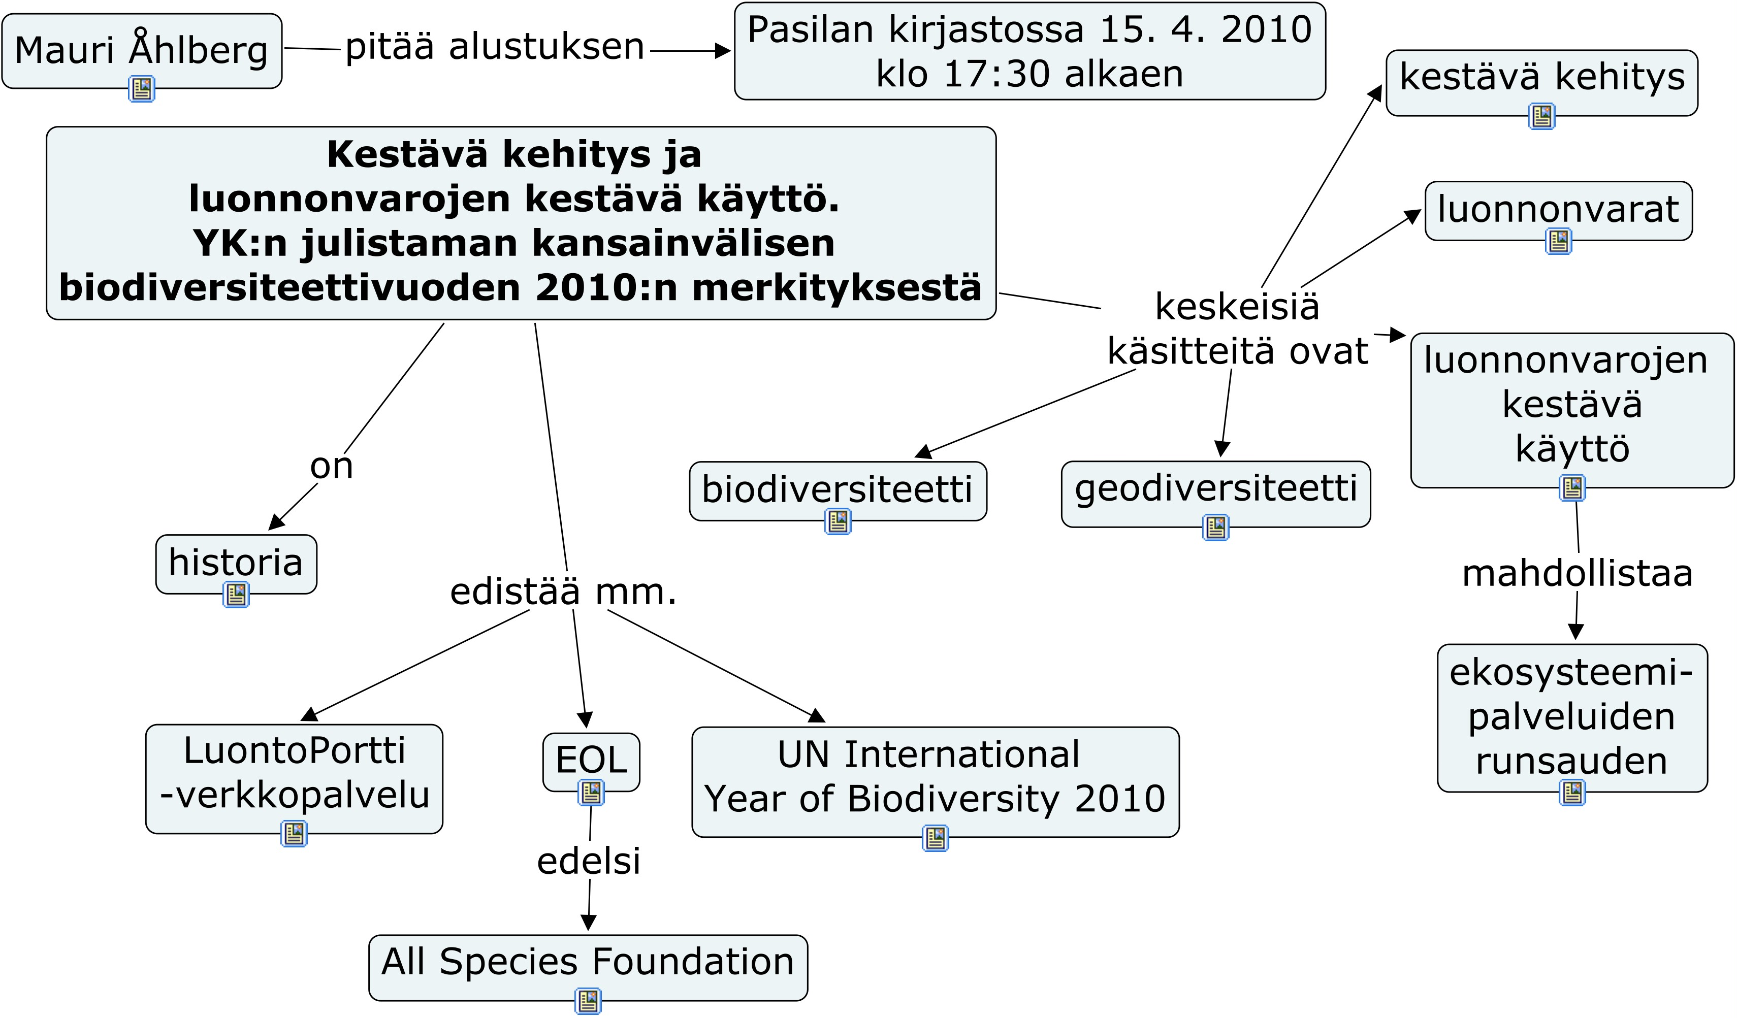
KUVIO 1. Ilmaisella CmapTools-ohjelmalla tehty jäsennys luennosta ja alustuksesta. Ilmainen CmapTools-ohjelma on ilmaiseksi noudettavissa osoitteesta: http://cmap.ihmc.us/Download/
Esitelmän teemoja edistävät LuontoPortti/NatureGate-palvelun lisäksi eri tavoin mm. Maatiainen ry., http://www.maatiainen.fi/ , ENO-ympäristökoulut kampanjoineen, http://www.enotreeday.net/ sekä Roska päivässä –liike, http://www.roskapaivassa.net/
Seuraavat linkit aukeavat käsitekartasta, kun sitä tutkitaan tavallisella selaimella verkossa:
- Prof. Mauri Åhlbergin kotisivu, jossa on paljon aiheeseen liittyviä linkkejä sekä julkaisuja ja esityksiä, joista monet voi itse noutaa (download) palvelimelta: http://www.helsinki.fi/people/mauri.ahlberg
- Biodiversiteetti-käsitteellä on historiansa. Yleistyvästi 1900-luvulla kirjoitettiin toisaalta luonnon suojelusta (conservation) ja toisaalta luonnon monipuolisuudesta (natural diversity). Sitten kehitettiin ajatus biologisesta monipuolisuudesta (biological diversity), joka lyhennettiin muotoon biodiversiteetti (biodiversity). Laji on biologian perusyksikkö, jota ilman ei olisi kumuloituvaa biologista tutkimusta. Siinä mielessä lajien vaihtelu on perustavinta. Lajien vaihtelu perustuu suurimmaksi osaksi perintötekijöiden vaihtellun. Siinä mielessä geneettinen vaihtelu on perustavinta biologista vaihtelua. Ihmisen mm. valinnan avulla kehittämät (jalostamat) kasvi- ja eläinlajit ovat muunnettua luontoa. Jos ihminen ei niitä jostain syystä enää hoida, niin ne palautuvat populaatioina luonnonlajien kaltaisiksi, jos yleensä lisääntymispopuulaatioina säilyvät. Esimerkkinä ovat mm.Helsingin seudulla luontoon päästetyt kanit, joiden jälkeläisistä näyttää henkiin jäävän vain ne, jotka muistuttavat luonnonvaraisia, parhaiten luontoon sopeutuneita esi-isiään. Maatiaslajikkeisiin ja –rotuihin liittyy paljon perinnöllistä vaihtelua, joka on ihmiskunnan ja kansakunnan yhteistä rikkautta, joka kannattaa koetttaa säilyttää.
http://en.wikipedia.org/wiki/Biodiversity
http://en.wikipedia.org/wiki/Biodiversity#Etymology
http://fi.wikipedia.org/wiki/Biodiversiteetti
http://www.ymparisto.fi/default.asp?node=9843&lan=fi
http://www.linnean.org/fileadmin/events2/events.php?detail=222
http://www.linnean.org/ (Linnean Society of London on mukana YK:n julistaman kansainvälisen biodiversiteettivuoden 2010 järjestelyissä. ) sekä http://www.linnean.org/index.php?id=352
Maatiainen ry., http://www.maatiainen.fi/
- Biodiversiteetin suojelusta on Rio de Janeiron sopimus vuodelta 1992 ja Suomessa asetus vuodelta 1994 sekä toimiva kansainvälinen organisaatio:
LINKKEJÄ: http://www.ymparisto.fi/default.asp?contentid=27959
http://www.finlex.fi/fi/sopimukset/sopsteksti/1994/19940078
http://www.cbd.int/
http://www.cbd.int/rio/
http://www.cbd.int/ (Kaikki ihmisen toiminta, mm. elinkeinoelämä riippuu viime kädessä kunkin alueen biodiversiteetistä, biodiversiteetin kestävästä käytöstä, ekosysteemeistä ja niiden ekosysteemipalveluista.)
- Luonnon monimuotoisuudessa (natural diversity) on kaksi pääosaa: biodiversiteetin lisäksi on geodiversiteettiä, elottoman luonnon suurta vaihtelua: maisemissa, kallioperässä, maaperässä, pilvimuodoissa, ilmavirtauksissa jne. Usein maiseman muodot, kalliomuodostumat ja maaperän muodostumat ovat ainutlaatuisia, jonkin kehityshistorian tuloksia. Ne ovat ihmiskunnan yhteistä omaisuutta, joista kaikki voivat nauttia ja samalla kaikkien tulee niitä suojella mahdollisuuksiensa mukaan. Myös geodiversiteetissä on pyrittävä kestävään käyttöön.
http://www.geologia.fi/index.php?option=com_glossary&func=view&Itemid=123&catid=34&term=Geodiversiteetti
http://en.wikipedia.org/wiki/Geodiversity
http://www.geoconservation.com/EHWH/geodiversity.htm
- Kestävä kehitys (sustainable development, sustainability) edellyttää mm. kestävyyden edistämiseen sopivan maailmankatsomuksen, sustainosentrismin. Sustainosentrismi ottaa tosissaan nykytieteen menetelmät ja tulokset, tieteen itsekorjautuvuuden. Tiede on ainoa itseään systemaattisesti korjaava inhimillisen tiedon muoto. Luonnontieteen näkökulmasta mukaan kaikki eliöt joutuvat käyttämään ja muuttamaan ympäristöään. Ihminen on osa biosfääriä, osa biodiversiteettiä ja täysin riippuvainen muusta biosfääristä ja sen biodiversiteetistä elämänsä jatkumisen suhteen.
Kestävän kehityksen ajatusta on seurattavissa ainakin 1600-luvulta Saksasta, Englannista sekä Ruotsista, jonka osa Suomi silloin oli. Ainakin näissä maissa huomattiin metsien häviäminen asutusten läheltä. Puuta tarvittiin paljon mm. puulaivoihin, puulaivojen mastoihin, rakennusaineeksi, polttoaineeksi, tervanpolttoon, Suomessa myös kaskiviljelyyn jne. Silloin luotiin säännökset sille, miten metsiä tulee hoitaa kestävästi, jotta kaikkina aikoina on riittävästi puuta saatavissa kaikkiin todellisiin tarpeisiin. Vastaavalla tavalla on havahduttu 1900-luvulla huomaamaan mm. monien kalakantojen väheneminen ja kestävän käytön periaatteiden tärkeys.
Kestävä kehitys määritellään yleensä kehitykseksi, jossa tulevien sukupolvien tarpeiden tyydyttämistä ei vaaranneta. Yleistyvä ja hyvin perusteltu käsitys on, että jatkuvaa taloudellista kasvua enemmän pitäisi korostaa sellaista kestävyyttä (sustainability), jossa ihmisten todelliset tarpeet, sekä nykyisten että tulevien sukupolvien osalta, tulevat tyydytetyiksi yhä kestävämmällä tavalla.
Kestävän kehityksen tärkeyden vuoksi YK on julistanut vuodet 2005 – 2014 Kestävää kehitystä edistävän kasvatuksen vuosikymmeneksi (DESD 2005 – 2014).
http://blogs.helsinki.fi/maahlber/2010/03/04/kestavaa-kehitysta-edistava-sustainosentrinen-maailmankatsomus/
http://www.unesco.org/en/esd/
http://www.helsinki.fi/project/metsapalaveri/seminaarit/historia.htm
http://www.metsavastaa.net/metsat_1800-luvulla
(7) Luonnonvarat, biodiversiteetin ja geodiversiteetin kestävä käyttö
http://fi.wikipedia.org/wiki/Luonnonvarat
http://en.wikipedia.org/wiki/Natural_resource
http://www.google.fi/search?q=natural+resource&ie=utf-8&oe=utf-8&aq=t&rls=org.mozilla:fi:official&client=firefox-a
(8) Luonnovarojen, erityisesti biodiversiteetin kestävän käytön oppimisen edistäminen
http://blogs.helsinki.fi/maahlber/2010/03/04/kestavaa-kehitysta-edistava-sustainosentrinen-maailmankatsomus/ (Täältä nopein linkki Natura-lehden artikkeliin, jossa sivuilla 34 – 37 käsittelen biodiversiteetin kestävän käytön oppimisen edistämistä)
(9) Ekosysteemipalvelut
http://www.ymparisto.fi/default.asp?contentid=301105
http://www.greenfacts.org/en/biodiversity/l-2/2-biodiversity-synthesis-report.htm#0
http://www.greenfacts.org/en/biodiversity/l-3/2-biodiversity-synthesis-report.htm#1p8

(10) Biodiversiteetin ymmärtämistä ja kestävää käyttöä edistäviä verkkopalveluita
http://www.naturegate.net/
http://blogs.helsinki.fi/maahlber/2009/12/28/lajintunnistus-species-identification-mika-on-helpoin-nopein-ja-paras-lajintunnistuspalvelu/
http://www.eol.org/
http://web.archive.org/web/20070204031224/www.all-species.org/history.html
http://www.cbd.int/2010/welcome/
Lisäkirjallisuutta mm.
Åhlberg, M. 2010. What species should we plant? Conserving and using sustainably local biodiversity, including trees. In ENO Tree Planting Day 21 May. Biodiversity is life, http://www.enotreeday.net/
Lehmuskallio, E., Lehmuskallio, J., Kaasinen, A. & Åhlberg, M. 2008. NatureGate® online service as a resource source for CmapTools. In Cañas, A, Reiska, P., Åhlberg, M. & Novak, J.
( Eds.) 2008. Proceedings of the Third International Conference on Concept Mapping. Concept Mapping: Connecting Educators. Tallinn, Estonia & Helsinki, Finland 2008, http://cmc.ihmc.us/cmc2008papers/cmc2008-p801.pdf
Åhlberg, M., Lehmuskallio, E. and Lehmuskallio, J. 2007a. Promoting biodiversity education both locally and globally. A keynote lecture on the symposium ‘Biodiverstät lernen – eine didaktische Herausforderung’. The Österreichischen Kompetenzzentrums für Didaktik der Biologie (AECC-Bio) at University of Vienna (Wien), Austria. April 13, 2007,
http://bulsa.helsinki.fi/~maahlber/Ahlberg_et_L&L_Wien_April_13_2007.doc
http://aeccbio.univie.ac.at/fileadmin/user_upload/kompetenzzentrum_aeccb/pdf/Ahlberg_et_L_L_Wien_April_13_2007.pdf

